План мероприятий к международному дню родного языка в Российской Федерации (21.02.2020 г.) в МБДОУ с. Ракитное Хабаровского района, Хабаровского края.
№ | Дата проведения | Возрастная группа | Дата проведения | Ответственные
Для детей
1. | - Чтение потешек, прибауток - Пальчиковые игры | 1-я младшая | 20.02.2020 г. | Воспитатели:  И.Н. Каменских, О.Н. Антошкина
2. | - Беседа «Откуда сказка к нам пришла»;  - пальчиковые игры - /и: «Отгадай сказку»;  - п/и: «Гуси, гуси» | 2-младшие №1 и №2 | 20.02.2020 г. | Воспитатели:  С.С. Искандарова  А.В. Алексеева
3. | - Развлечение: «В гостях у русской народной сказки» | Средние  №1, №2, №3 | 20.02.2020 г. | Воспитатели:  Н.А. Вершигорук  Н.С. Жвакина  Г.И. Дмитриева
4. | - Беседа: «Много языков на свете разных»:  - п/и народов Приамурья | Старшая | 20.02.2020 г. | Воспитатели:  О.В. Распопова
5. | - Беседа: Как появился русский язык»;  - д/игра: «Найди пару букве»  Цель: сравнение букв из современного алфавита и Кириллицы | Подготовительные  №1, №2 | 20.02.2020 г. | Воспитатели:  В.Г. Титова  И.С. Кириллова
6. | Мультпарад по народным сказкам народов России | Средние, старшие, подготовительные | 20.02.2020 г. | Ст. воспитатель: С.Г. Галицкая
7. | НОД тема: «Знакомство с народными инструментами» | Старшая группа | 21.02.2020 г. | Муз. руководитель:  Э.Г. Габбасова
8. | - НОД в ОО «Речевое развитие» тема: «Международный день родного языка» | Подготовительные  №1, №2 | 21.02.2020 г. | Воспитатели:  В.Г. Титова  И.С. Кириллова
9. | Викторина «Фонематика» | Подготовительные  №1, №2 | 21.02.2020 г | Учитель-логопед: Н.В. Григорьева
Для родителей
1. | Консультация «Родной язык – моё богатство» | Все группы | 20.02.2020 г. | Воспитатели:
2. | Папка-передвижка «Что такое фольклор?» | Младшие и средние | 21.02.2020 г. | Воспитатели:
3. | Папка-передвижка «Страна моя большая» | Старшая и подготовительные | 21.02.2020 г. | Воспитатели:
Для педагогов
 | Деловая игра «Родной язык-наше богатство» |  | 21.02.2020 г | Ст. воспитатель: С.Г. Галицкая

Фотоотчет
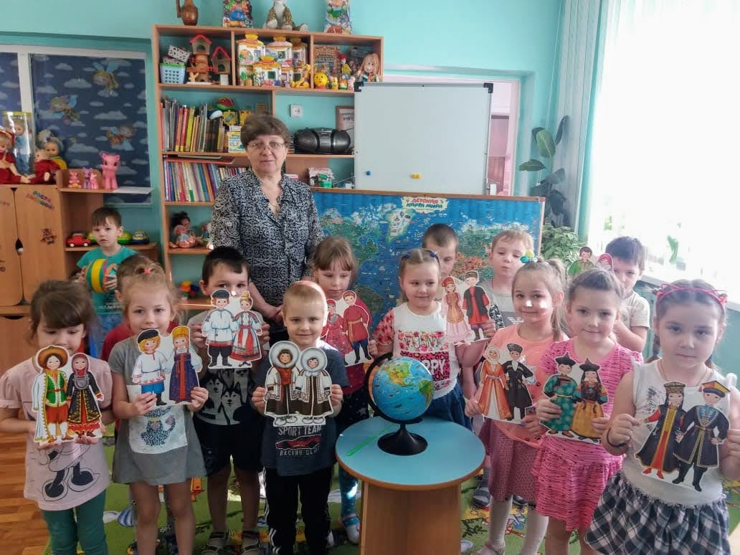
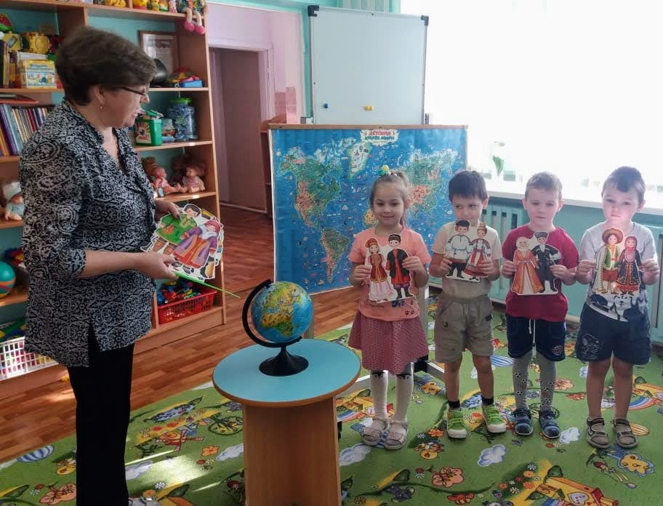
Старшая группа. НОД тема: «Много языков на свете разных»

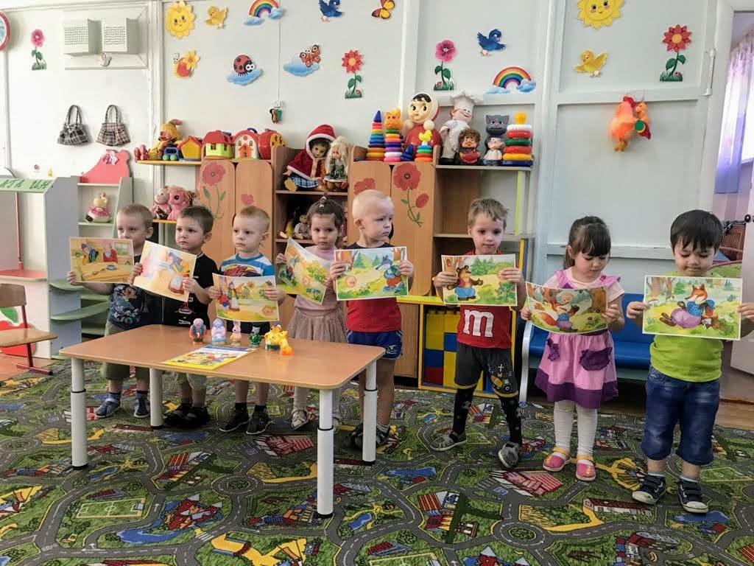

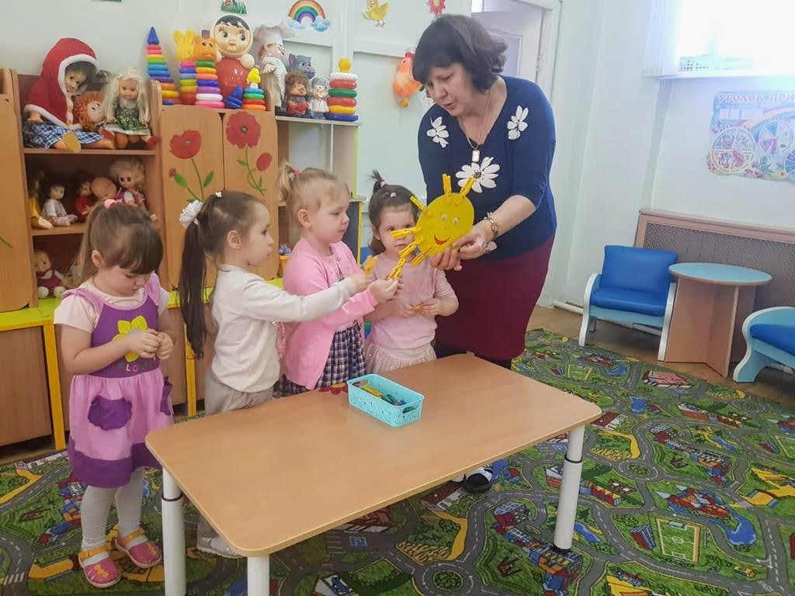
2-я младшая группа №1. Беседа «Откуда сказка к нам пришла»;
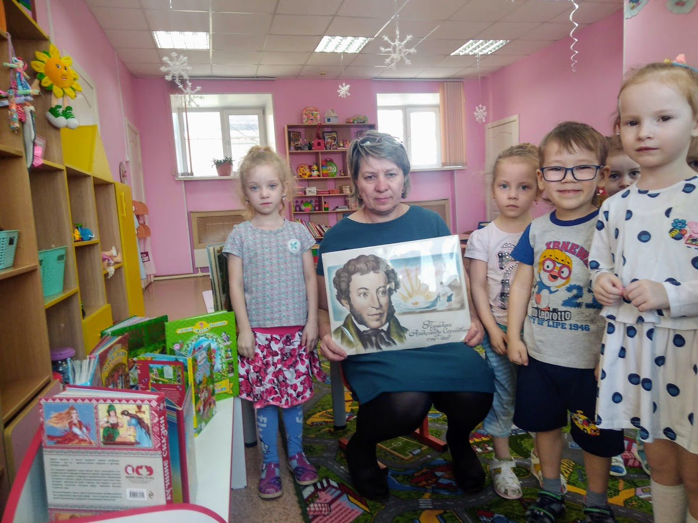
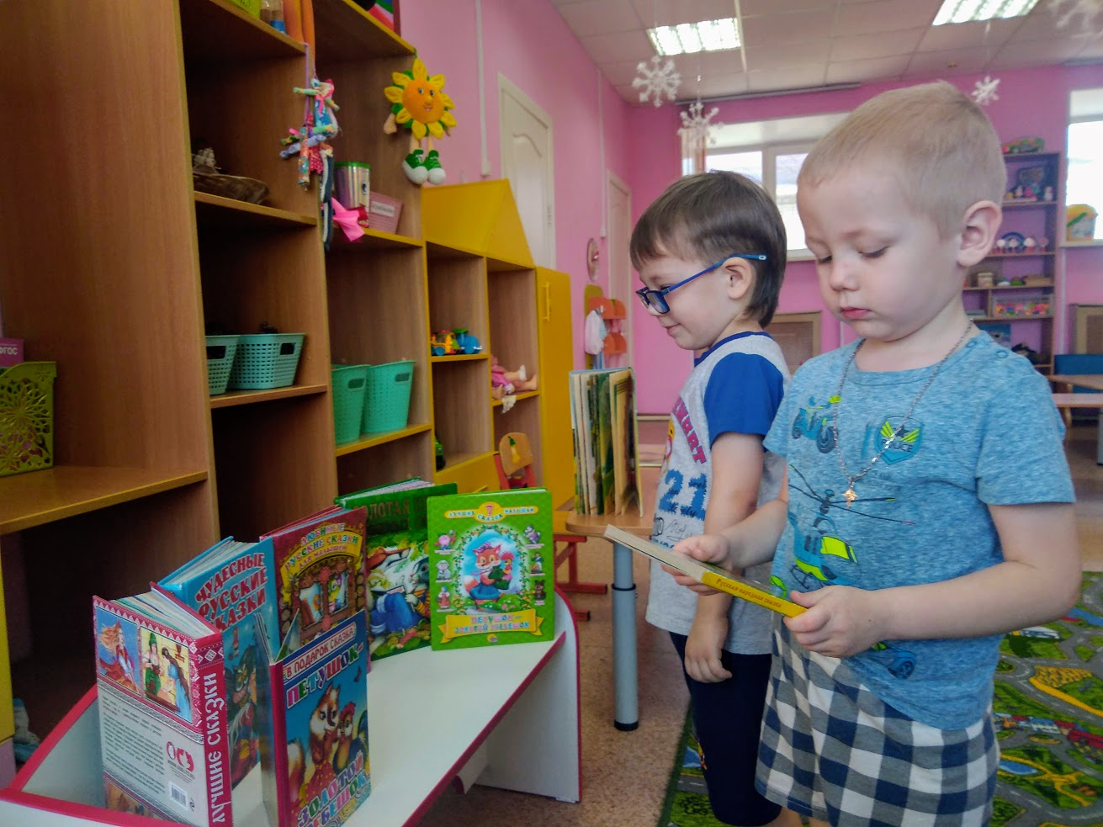
Средняя группа №3. НОД тема: «В гостях у русской народной сказки»
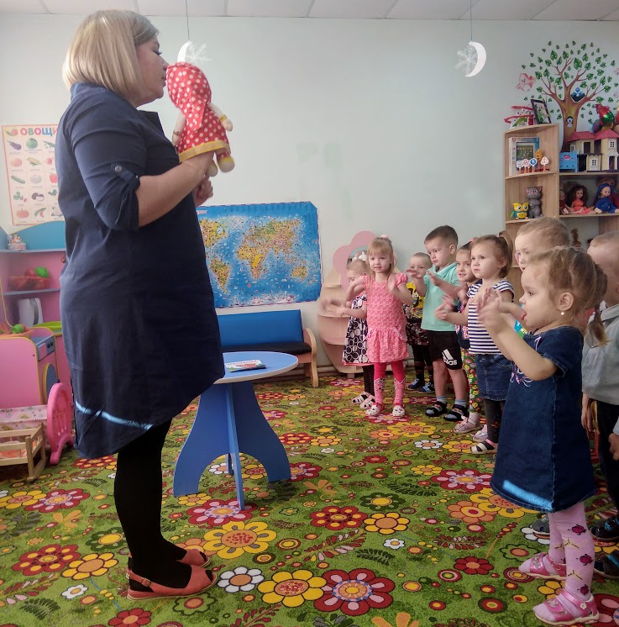
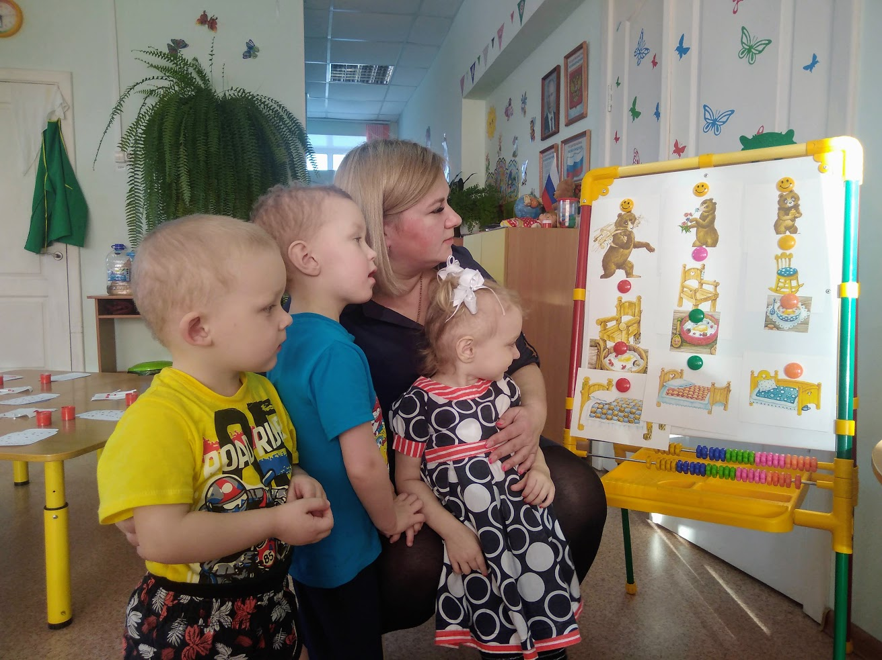
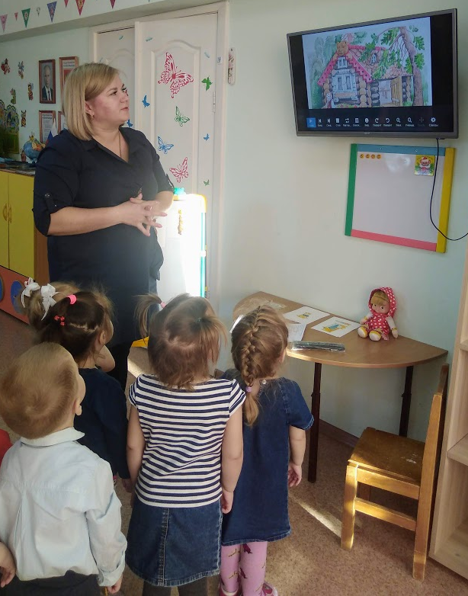
2-я младшая группа №2. НОД тема: «Интересное продолжение сказки»
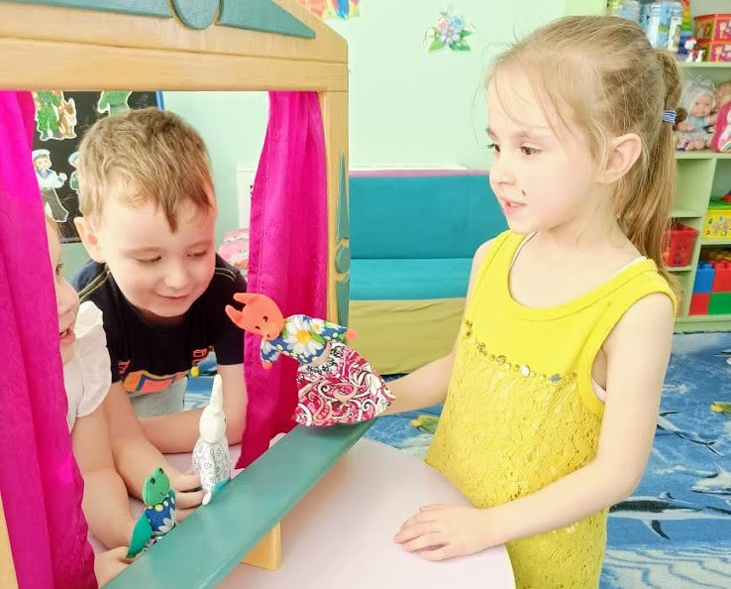
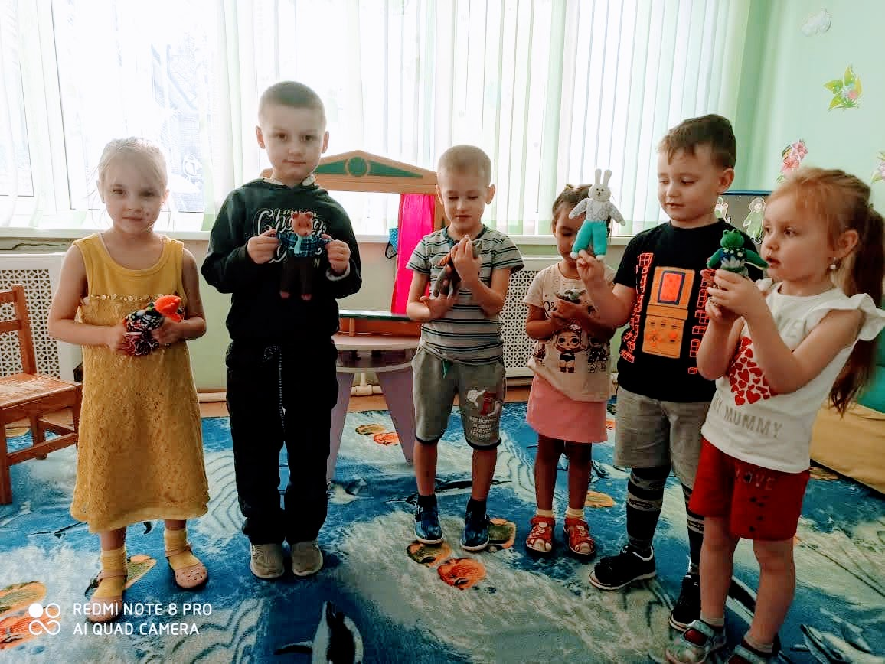
Средняя группа №2. Развлечение: «Театр русской народной сказки».
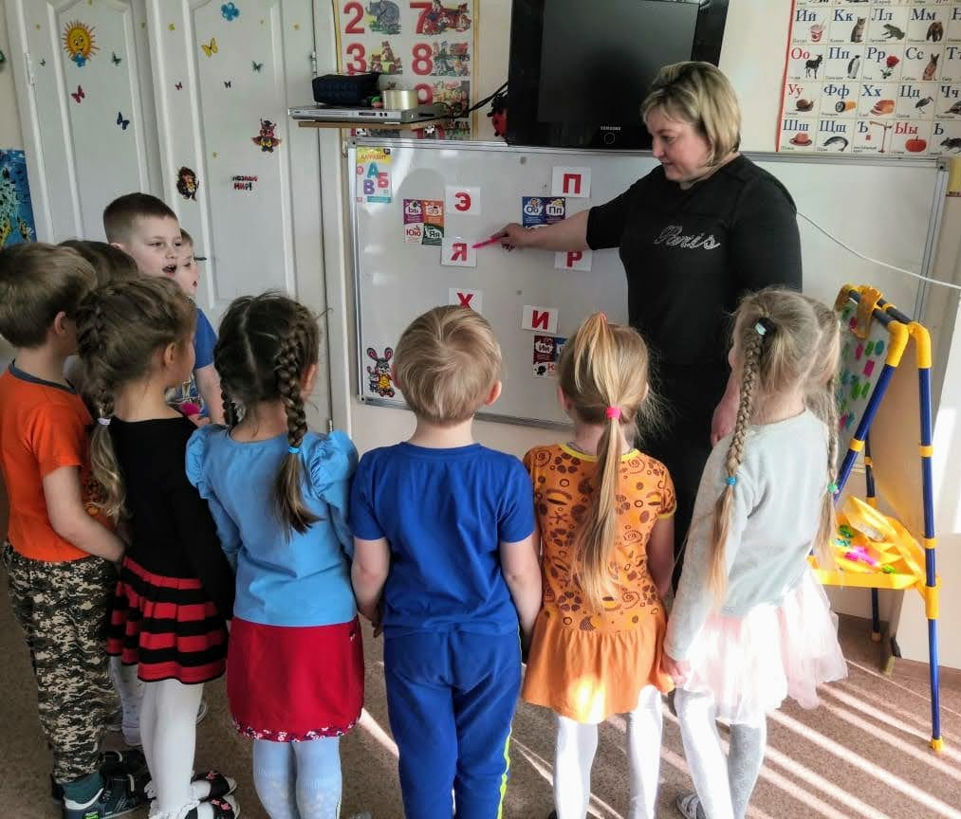

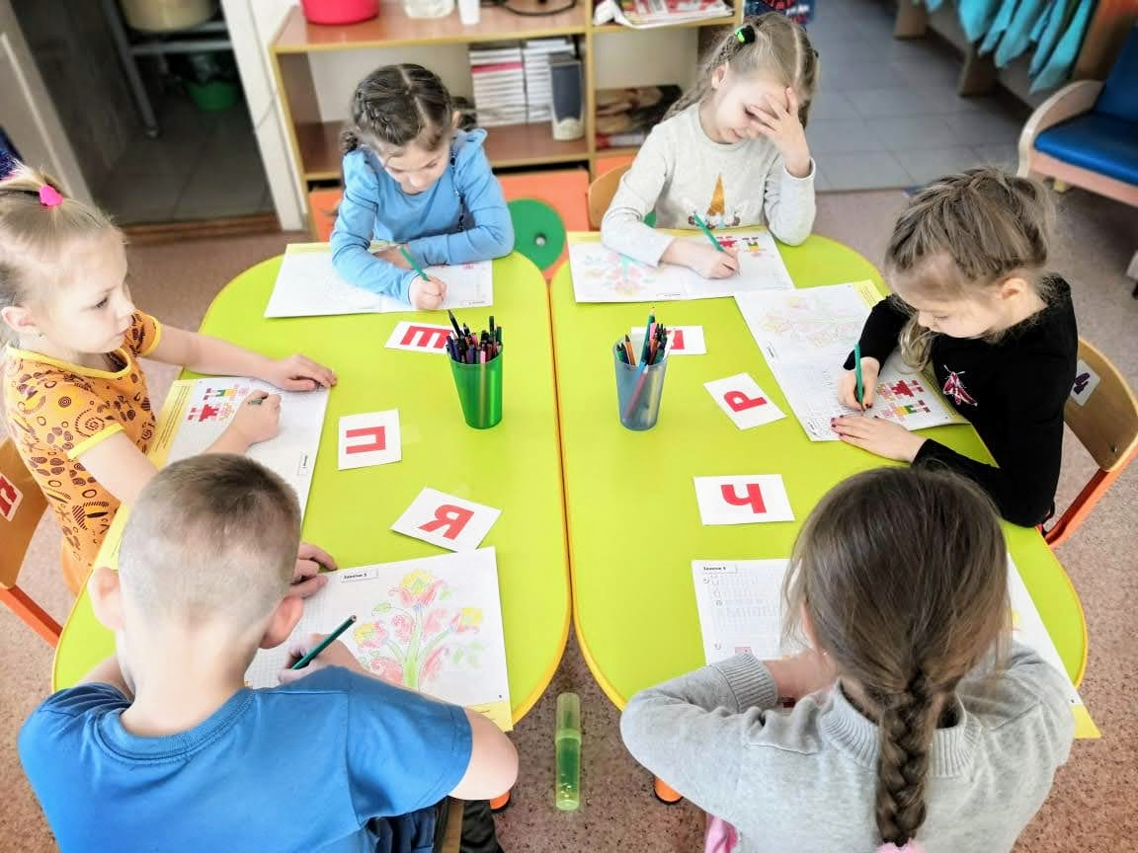
Подготовительная группа №2. Д/игра: «Найди пару букве»
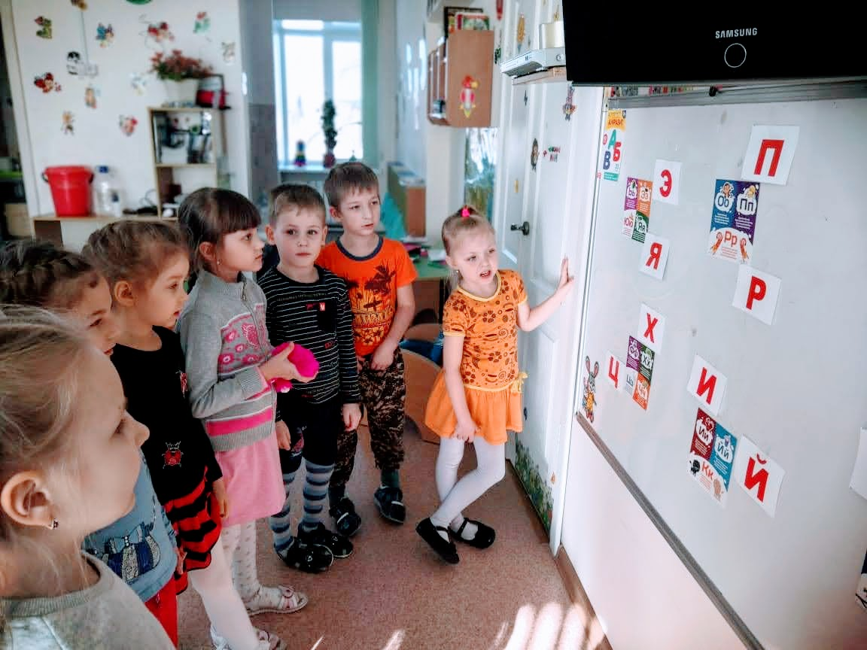
Подготовительная группа №2. НОД в ОО «Речевое развитие» тема: «Международный день родного языка»
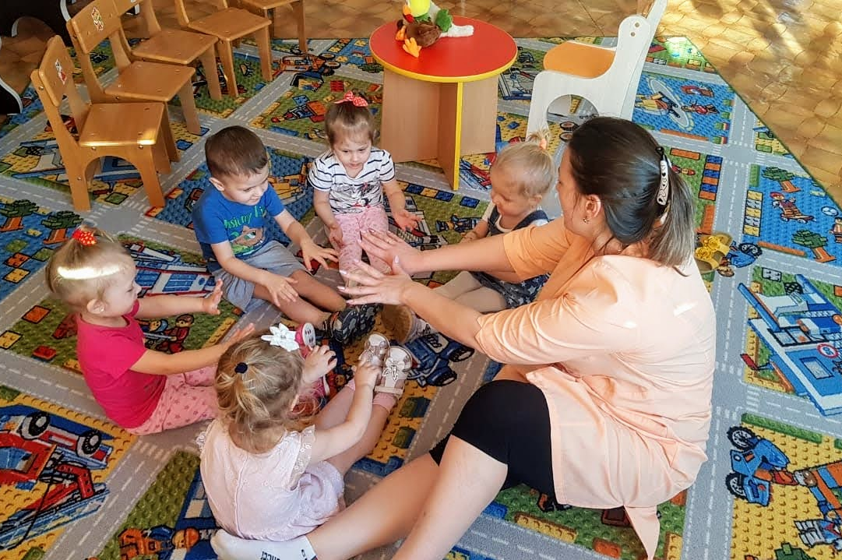
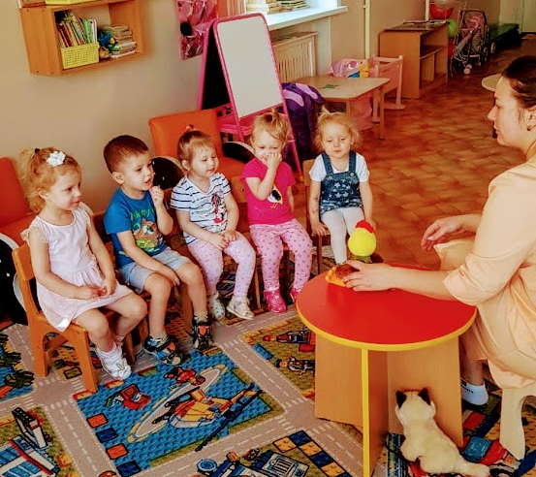
1-я младшая группа. Пальчиковые игры по теме:
«Русские народные потекшки»

